ТЕРНОПІЛЬСЬКИЙ ОБЛАСНИЙ КОМУНАЛЬНИЙ ІНСТИТУТ ПІСЛЯДИПЛОМНОЇ ПЕДАГОГІЧНОЇ ОСВІТИ

ДИЗАЙН У 3D MAX
(ІНТЕР’ЄРИ)

Залікова робота
Т. П. Шулика
керівника гуртка обчислювальної техніки та програмування (напрямок – «Комп’ютерний дизайн») Великоглибочецького будинку технічної творчості школяра, Тернопільського району

Тернопіль, 2007
Зміст
Передмова ……………………………………………………………………………… 2

Вступ ……………………………………………………………………………………3

1. ЗАГАЛЬНІ ВІДОМОСТІ ПРО ОРГАНІЗАЦІЮ ПРОЕКТНИХ РОБІТ
1.1. Проект і його складові частини …………………………………………………4
1.2. Етапи проектного процесу ……………………………………………………….4
  - Завдання на проект і послідовність його виконання …………………………..5
1.4. Види дизайнерських документів…………………………………………………6
1.5. Документація графічної частини проекту……………………………………….6
1.6. Документація макетної частини проекту ……………………………………….7
  - Пояснювальна записка до проекту ……………………………………………..7
  - Обсяг і структура документів дизайну інтер’єру………………………………8
2. ПРОЕКТУВАННЯ ІНТЕР’ЄРІВ ЖИТЛОВИХ БУДИНКІВ
2.1. Композиційні особливості формування інтер’єру………………………………...9
2.2. Складання плану приміщення ……………………………………………………10
2.3. Проекції і розрізи. Планування простору………………………………………...11
2.4. Схема розміщення меблів та план освітлення …………………………………..11
2.5. Створення кольорової схеми ……………………………………………………..12
2.5. Покриття підлог …………………………………………………………………...13
3. ПРОЕКТУВАННЯ ІНТЕР’ЄРІВ У 3DMAX ……………………………………...14
СПИСОК ЛІТЕРАТУРИ ………………………………………………………………15
ДОДАТКИ

Передмова
Поки що недостатньо сучасної навчальної літератури з дизайну, особливо комп’ютерного. Тому є велика потреба в навчальних виданнях. Означена методична розробка деякою мірою сприятиме вирішенню цієї проблеми.
Методична розробка розрахована на учнів ЗОШ, які займаються у гуртках за напрямками "дизайн" та "комп’ютерний дизайн", а також може бути використаний студентами, які навчаються у ВНЗ за цим напрямком.
Методична розробка створена на основі практичної роботи з учнями ЗОШ с. Товстолуг Великоглибочецького будинку технічної творчості школяра. Подано матеріал, який призначається для розширення освітнього світогляду учня. Він містить інформацію про історичний розвиток інтер’єрів. Звернена увага на інтер’єр українського житла, історичні особливості українських меблів.
Містить матеріал, який стосується практичних питань виконання дизайнерського проекту. Описано етапи проектного процесу, подаються знання щодо засобів проектного моделювання, дані про склад документації до дизайнерського проекту.
Четверта частина роботи присвячена проектуванню інтер’єрів житлових приміщень, у ній подається поетапний процес проектування.
Подано ряд додатків які, дають можливість учням розширити уявлення про сучасний стан розвитку дизайну інтер’єрів.

Вступ
Термін дизайн (англ. design – проектування) – виник наприкінці ХІХ ст. із появою машинного виробництва. Тоді виникла потреба в доброякісних та красивих речах для масового їх споживання, за доступну ціну. У цей час на виробництво потрапили художники та архітектори – творчі люди, які своєю працею могли надати виробам якостей зручності й елегантності, пристосувати їх до смаків різних груп людей, яких стали називати споживачами.
Біля витоків європейського дизайну стоїть англійський рух за зв’язок мистецтва і ремесел. Лідером цього руху був Уільям Морріс (1834–1896). Він уособлював водночас художника-практика, громадського діяча та організатора виробництва, створивши своїм прикладом ідеал дизайнера як універсального фахівця.
Уже в середині 30-х років ХХ століття в Англії було сформовано зрілу програму дизайнерської професії. Із нею виступила Асоціація дизайну та промисловості у 1935 році. У програмі серед іншого зазначалося: "Ми бачимо, що у промислових виробах виявляється новий тип краси, який має бути осмислений у відриві від ремісничих тенденцій минулого. Ця краса виражає вимоги утилітарної речі, правильного вибору матеріалу, точності й економічності її виготовлення."
На початку ХХ століття дизайнери почали закріплюватися у промисловості як постійні працівники. Промисловий дизайн стає престижним.
Велика кількість спеціалізацій сучасного дизайну об’єднується трьома основними його гілками – дизайном промислових виробів, графічним дизайном, дизайном середовища.
Дизайн промислових виробів – художньо-проектна діяльність, спрямована на розробку промислових виробів з високими споживчими якостями.
Графічний дизайн – художньо-проектна діяльність, основним засобом якої є графіка.
Дизайн середовища – проектування комплексних об’єктів із позицій широкого охоплення проблем взаємовідносин людини з природою, предметно-просторовим і соціокультурним оточенням з метою створення гармонійного середовища.
Кожна з трьох названих гілок сучасного дизайну поділяється на велику кількість спеціалізацій.

1. ПРОЕКТ І ЙОГО СКЛАДОВІ ЧАСТИНИ

Створення проекту – складний, послідовний процес, в якому беруть участь спеціалісти різних професій: архітектори, художники, дизайнери, інженери, технологи та ін.
Робота над дизайнерським проектом передбачає певну послідовність операцій. Ця послідовність складалася внаслідок тривалого проектного досвіду. До її базових складових частин належать такі етапи: підготовчий, дизайнерська пропозиція, завершення дизайнерського проекту, його реалізація.
Проектом називається технічна документація, яка дає повне уявлення про запроектований об’єкт і його технічну характеристику. Проект складається з креслень, пояснювальної записки і кошторису. Креслення – це матеріал для наочного зображення об’єкта і впровадження його в життя.

1.1. Етапи проектного процесу
Процес розробки проекту можна розділити на кілька етапів.
Перший етап – підготовчий. Мета – розкрити найсуттєвіші особливості і тенденції в проектуванні об’єктів, показати функціональні зв’язки між приміщеннями, ознайомитися з нормами проектування і конструктивними особливостями. На цьому етапі проектанти знайомляться з прикладами типових й індивідуальних проектів, прикладами проектування зі спеціальної і періодичної літератури. У цей час рекомендується проводити екскурсії на заплановані об’єкти.
Другий етап передбачає перехід до ескізування в заданих масштабах. Спочатку рекомендується брати невеликий масштаб. На цій стадії уточнюються і розробляються плани, робляться перші начерки розгорток стін і перспективних зображень. Доцільно також виконати у невеликому масштабі робочий макет.
Третій етап містить компонування креслень на планшетах. Одночасно рекомендується виконати попередній ескіз проекту в кольорі.
Четвертий етап – це детальна розробка і виконання всіх креслень, а також підготовка пояснювальної записки.
П’ятий етап включає графічне оформлення креслень і пояснювальної записки. Всі планшети повинні бути підписані виконавцем і керівником проекту.
На шостому (заключному) етапі здійснюється захист проектів, їх оцінювання, виконання аналізу та обґрунтування проектів, підведення підсумків роботи.

  - Завдання на проект і послідовність його виконання

Вихідним моментом для початку проектування є завдання на проектування, яке замовник видає проектній організації. Здебільшого розробкою цього завдання з проекту займається проектна організація.
Вихідною інформацією, з якої починається виконання проекту, є видача завдання на проектування, в якому має міститься повна інформація про характер завдання, функціональну, конструктивну, об’ємно-просторову його структуру, обсяг роботи і термін виконання. Завдання має бути єдиним за формою, але з індивідуальними умовами виконання кожного.
Одночасно з розробкою завдання починається попередній етап проектування – збір вихідних даних. У цей період відбувається вивчення вітчизняного та зарубіжного досвіду відповідних норм і технічних умов проектування.
Норми – це науково обґрунтовані, узаконені умови проектування, в яких зазначені функціональні параметри приміщень, нестандартного обладнання, різних предметів побуту, освітлення і т.п. Завдання на проектування має бути коротким, вичерпно ясним і зрозумілим. У ньому формулюють всі умови проектування: кількість і назва приміщень, функціональні вимоги, матеріали і орієнтовну вартість. На основі завдання починається розробка проекту. Початковою стадією проекту є процес ескізування. Ескізи (начерки) виготовляють у вигляді рисунків, креслень або простих за своїм виконанням макетів. За існуючим положенням проектування ділиться на три етапи: ескізний, технічний і техноробочий проекти.
Ескізний проект – це проект, позначений у загальних, найхарактерніших рисах.
Технічний проект порівняно з ескізом – це детальніше розроблений проект з розрізами, вузлами, технічною характеристикою.
Техноробочий проект розробляється на основі затвердженого технічного проекту, в якому відображаються в робочих кресленнях всі потрібні деталі з урахуванням послідовності технологічного процесу. Техноробочий проект в основному використовується, коли проектується продукція масового виробництва. У проектуванні інтер’єрів застосовуються переважно ескізи і технічний проекти.

  - Види дизайнерських документів
До дизайнерських документів належать графічні, макетні і текстові документи. Ці документи визначають суть дизайнерського рішення, обґрунтування обраного варіанту, вимоги до виготовлення виробу.
Розглянемо основні види дизайнерської документації.
Завдання на дизайнерську розробку – це документ, у якому встановлюється призначення об’єкта проектування, технічні, економічні, ергономічні, естетичні характеристики, які він повинен мати, а також споживацькі й виробничі вимоги. Цей документ складає замовник або замовник разом з виконавцем. Його затверджують обидві сторони.
Можливим є внесення змін у завдання на будь-якому етапі проектного процесу за умови взаємної згоди. Усі зміни затверджуються замовником і виконавцем.
Графічне зображення об’єкта в перспективі, аксонометрії, ортогональних проекціях – документ, який відбиває особливості зовнішнього вигляду об’єкта, його композицію, пластику окремих елементів, кольорове та функціональне вирішення, розміщення на об’єкті фірмової та рекламної графіки. Ці документи створюють на різних етапах проектування. Ступінь детальності проробки матеріалів має бути адекватним характеру етапу.
Макет – документ, який віддзеркалює об’ємно-просторове рішення об’єкта проектування, його колір, фактуру поверхні.
Пояснювальна записка – документ, який містить опис і обґрунтування дизайнерського рішення. До складу пояснювальної записки входять розрахунки, якщо вони необхідні для підтвердження обраних параметрів.

1.4. Документація графічної частини проекту
Графічні матеріали, що входять до комплекту документації проекту, повинні бути наочними й зручними для розглядання.
Графічні матеріали слід виконувати на планшетах з твердою основою.
Окрім графічних зображень об’єкта, схем, технічних креслень, на планшетах необхідно розмістити також допоміжну інформацію, а саме:
- назву об’єкта проектування, яка мусить повно його визначати та бути короткою. ЇЇ пишуть на полі планшету у називному відмінку однини. Напис повинен читатися з відстані 4-5 м;
- найменування кожної самостійної схеми;
- масштаб зображень;
- найменування організації;
- розробник проекту й керівник.
Масштаби зменшення: М 1:2,5 М 1:5 М 1: 10 М 1:20 М 1:25 М 1:50 М 1:100 М 1:200 М 1:400 М 1:500 М 1:800 М 1:1000
Масштаб збільшення: М 2:1 М 2,5:1 М 5:1 М 10:1

  - Документація макетної частини проекту

Макети мають давати уявлення про суть дизайнерської розробки й вичерпні дані для проведення подальших її стадій.
Макети можуть виконуватися з будь-якого матеріалу, який є зручним для пошуку рішень. Бажано фарбувати його в один колір.
Демонстраційний макет мусить максимально відтворювати зовнішній вигляд реального об’єкту. У ньому має бути остаточно пророблено форму цілого та деталей, фактуру поверхні й колір, графічні елементи. Демонстраційний макет мусить бути виконаний з урахуванням того, що він зберігатиметься тривалий час і транспортуватиметься.
Демонстраційні макети повинні мати такі дані:
– назва об’єкта проектування;
– назва організації виконавця;
– масштаб;
– розробник і керівник.
Ці дані розміщуються у кутку підмакетника на спеціальній пластині. Якщо підмакетника нема, то безпосередньо на макеті. Розмір пластини залежить від розміру макета.

  - Пояснювальна записка до проекту

Пояснювальна записка містить опис та обґрунтування прийнятих рішень, а також техніко-економічних показників, які характеризують раціональність проекту. Кошторис визначає вартість усіх робіт.
Пояснювальна записка повинна складатися з таких розділів: вступ; дизайнерський аналіз аналогів і прототипу (якщо він є): аналіз проблемної ситуації; опис розробленого об’єкта; дизайнерське рішення розробки; висновки та пропозиції; література.
У вступі слід навести документи (копії), на основі яких розробляється проект; вихідні дані для виконання проекту; розкрити мету, завдання, актуальність проекту.

1.6. Обсяг і структура проекту з дизайну інтер’єру

Проектування інтер’єрів тісно пов’язане з проектуванням і будівництвом архітектурних об’єктів.
Метою проектування є ознайомлення учнів з комплексним проектуванням житлових будинків, основами проектування інтер’єру і окремих його елементів, принципами їх гармонізації, а також функціональним зонуванням.
До складу проекту входять: план приміщення (Додаток 1.5), (М 1:10 – М 1:20), розгортки стін (Додаток 1.2) (М 1:10 – М 1:20), проекції обладнання (М 1:10 – М 1:20), перспективні зображення (додаток 1.3).
Усі частини проекту рекомендується виконувати на окремих листах розміром 55*70 см або 35*55 см.
На першому листі виконують план приміщення з розташуванням відповідних зон, до яких входять елементи меблів, підставки для квітів і т.д. План, на якому показано розміщення обладнання, може бути виконаний у кількох варіантах. У цьому випадку один з варіантів є в більшому масштабі, інші – у меншому і в схемах. На плані проставляють розміри кімнати і написи: назву проекту, експлікацію, прізвище, ініціали виконавця і керівника, рік виконання проекту. Графічне виконання плану вирішується в чорно-білому або кольоровому виконанні (Додаток 1.1).
На другому листі в розгортках показують варіанти художнього вирішення стін і підлоги з використанням при цьому різних композиційних мотивів-ритмів, фактур, текстур тощо. Кожний варіант має передбачити конкретний матеріал, який використовується в інтер’єрі. Лист вирішується в чорно-білому або кольоровому графічному виконанні.
На третьому листі показують проекції одного з основних елементів обладнання у варіантному виконанні із застосуванням мотивів рослинного і геометричного характеру. Крім проектів і варіантів, у малому масштабі показано схеми різного компонування: прямокутні, кутові, овальні і т.п. Головною умовою проектування обладнання є врахування функціональних, конструктивних і естетичних факторів формотворення. Лист виконується в чорно-білій або кольоровій графіці. На проекціях обладнання проставляють розміри і масштаб (Додаток 1.5).
На четвертому листі показують перспективні зображення з різними варіантами гармонізації складових частин інтер’єру (підлоги, стін, обладнання). Зображення перших двох перспектив рекомендується подавати графічно в чорно-білому виконанні, де за допомогою графічних засобів (суцільного тону і штрихових поверхонь) показують у просторі головний, другорядний і супроводжуючий елемент або перший, другий і третій плани. Зображення двох інших перспектив показується в холодній і теплій гамі (Додаток 1.4:1.8).

2. ПРОЕКТУВАННЯ ІНТЕР’ЄРІВ ЖИТЛОВИХ БУДИНКІВ

2.1. Композиційні особливості формування інтер’єру

Для створення сучасного інтер’єру не достатньо лише того, щоб функціонально правильно розмістити обладнання на плані, важливе значення має й об’ємно просторове вирішення. Кожна квартира незалежно від її розмірів має бути просторою і світлою, наповненою повітрям. Всі приміщення квартири мають створювати просторовий ансамбль. Цьому можуть сприяти великі засклені двері, розсувні перегородки, дзеркала і т.п. Важливе значення мають пропорції кімнат і їх конфігурація.
Важливу роль у вирішенні інтер’єру визначає колір. Для житлових кімнат рекомендуються світлі спокійні тони. Вони візуально розширюють простір, дають можливість окремо виділити яскраві елементи декоративного характеру. Малювання стін виконується залежно від орієнтації приміщень. Кімнати, орієнтовані на північ, рекомендується фарбувати в "теплі" тони, орієнтовані на південь – у "світлі", нейтральні або "холодні" тони. Всі приміщення квартири виконують переважно у різних тонах, використовуючи принцип контрастів і нюансів. Щоб приміщення зорово не зменшувалося, слід уникати розбивки елементів інтер’єру на дрібні деталі. Тональність і кольорове вирішення інтер’єру треба будувати за принципом ступінчастості його складових частин – підлоги, стін, меблів тощо. У кожному конкретному випадку різним елементам надається роль головного, другорядного і супроводжуючого фактора в просторі. Така підпорядкованість елементів є основним композиційним принципом формування інтер’єру. Важливим чинником гармонізації простору є використання акцентів, якими можуть бути декоративні панно, вази, підсвічники, елементи озеленення, декоративна графіка тощо.

  - Складання плану приміщення
Перш за все необхідно скласти загальний план кімнати. У план необхідно внести висоту стелі, місцезнаходження вікон та дверей, помітьте на плані "північ" і всі нестандартні особливості (плінтуси, дверні панелі).
Після складання загального плану можна починати роботу над тим, як будуть розставлені меблі. Цей план складається з трьох части:
Рис 1. План кухні

  - горизонтальний план кімнати з розміщенням всіх предметів, які будуть знаходитися у приміщенні (Рис. 1);
  - на вертикальних проекціях стін, зображених у масштабі, вказуються всі предмети, що розміщуються на стіні. Необхідно зобразити форму прилягаючого карнизу і плінтуса (Додаток 1.2).
  - розріз – це поперечне вертикальне січення, яке одночасно подає картину інтер’єру і зовнішньої сторони. В розрізі використовується та ж площина що і в вертикальні проекції. Лінії розрізу може бути відмічена на самому плані, наприклад А–А, В–В (Додаток1.5).

2.3. Проекції і розрізи. Планування простору
Можливості програми 3Dmax дозволяють на наступному етапі розробки інтер’єру побачити не тільки проекції стін та розрізи, а й вигляд приміщення з будь-якої точки приміщення в перспективі, вносити правки і корективи в розміщення тих чи інших деталей інтер'єру.
Проектуючи інтер’єр, дизайнер повинен добре продумати схему пересування. Слід пам’ятати, що двері, вікна і шухляди повинні вільно відкриватися і не заважати людям рухатися серед предметів і меблів. Для створення додаткового місця для зберігання речей використовуйте стіни, кути і простори під сходами.
Важливим аспектом планування простору є використання різних форм предметів, що розміщені в кімнаті. Контрастні форми можуть зробити її вигляд більш цікавим – овальні і круглі форми можна комбінувати з квадратними, прямокутними і продовгуватими, або ж, наприклад, кушетки з круглими формами можна розмістити у квадратній кімнаті, ліжко з круглим надголів'ям – біля голої стіни, кругле дзеркало над квадратним каміном.
Старайтесь розміщувати меблі так, щоб вони не заважали одне одному. Дуже незручно, увійшовши в кімнату, наштовхнутися на спинку дивана чи боковину ліжка.
Схема розміщення меблів та план освітлення
Ви повинні переконатися, що меблі, які ви вибираєте для кімнати прекрасно вписуються в приміщенні. Програма 3Dmax звільняє дизайнера від створення трафаретів меблів для того, щоб отримати оптимальну схему їх розміщення. З її допомогою можна здійснити розміщення меблів і побачити його з будь-якої точки вашої кімнати.
Визначившись із схемою розміщення меблів, ви можете підібрати кращий спосіб освітлення простору. Корисно розбити освітлення на три різних категорії, які разом і складуть повну схему.

Загальне освітлення
Загальне освітлення служить для забезпечення хорошого загального рівня світла. Для цього можна використати настільні лампи, люстри, настінні світильники і бра.

Направлене освітлення
Використовується для освітлення визначених місць в просторі. Серед варіантів такого освітлення потужні світильники, світло від яких направлено вниз або вгору, світло від них відбивається від стелі і освітлює всю кімнату; точкові пересувні джерела світла.
Складаючи схему освітлення, ви повинні врахувати призначення кімнати, час дня, в який користуються кімнатою, можливості природного освітлення. Для досягнення хорошого рівня освітлення вам потрібна система, що направляє світло як горизонтально так і вертикально. Пам’ятайте, що світлі кольорові поверхні відбивають світло, тому вони забезпечують краще розповсюдження світла, аніж темні кольорові поверхні, що його поглинають.

2.5. Створення кольорової схеми

При створенні кольорової схеми слід пам’ятати: якщо кімната повернена на південь, то потрібно використати прохолодну палітру; а якщо кімната виходить на північ, для створення балансу потрібні теплі тони.
Стеля здається нижчою, якщо її тон темніший від стін, особливо якщо побілка стелі спускається до рівня панелей, на яких висять картини. Покриття підлоги повинно бути в тих же тонах.
Існує чотири основних типи кольорових схем:
- Однокольорова схема: в її основі єдиний колір, а варіації створюють різні відтінки або ж використовуються малюнки із різних текстур. Іноді в такі схеми можна додавати небагато контрастного кольору. Подібна схема є зручною. Вона створює прекрасний фон для розміщення картин і декоративних предметів.
- Двоколірна схема: в ній використовуються два близьких, гармонійних кольори – наприклад, синій і зелений або зелений і жовтий. Їх також можна змішувати для створення яскравих, світлих тонів.
- Контрастна схема: два контрастних, що доповнюють один одного, кольори використовуються для створення яскравого ефекту.
- Багатоколірна схема: може складатися із контрастних або гармонійних кольорів або ж із їх комбінацій.
Слід пам’ятати, що яскраві кольори виглядають ефективно на великих поверхнях, а бліді на таких поверхнях здаються блідішими. Невеликі пофарбовані поверхні відступають у тінь на тлі великих просторів, а кругові малюнки маскують і форму, і контури. Бліді смуги на білому тлі виглядають свіжими і сонячними, тоді як темні – насиченими і витонченими. У тих випадках, коли рівень природного освітлення низький, яскраві кольори підсилюються і стають насиченими. Важливо пам’ятати, що освітлення впливає на колір і що матові кольори поглинають світло, тоді як яскраві, блискучі відбивають його.

2.6. Покриття підлог

Після стелі найбільшою поверхнею в кімнаті є підлога, яка буде досить сильно впливати на вашу схему. Покриття підлоги сприяє створенню стилю, атмосфери і декору всієї кімнати.
Існує три основних типи покриття підлоги: тверде, м'яке і пружинисте.
Тверде покриття підлоги.
  - Цегляне: тверде і текстуроване, але не комфортне для ніг.
  - Керамічна плитка: водотривка і гігієнічна, холодна і може легко тріскатися.
  - Мармурове: дуже дороге, тяжке і холодне, слизке, якщо не обробити спеціально.
  - Гранітне: міцне, але холодне і сковзає, коли вологе.
  - дошки з дерева твердої породи: красиве зовні, але легко пошкоджується, всихає і тріскається
  - Паркетний – красивий, його можна викладати різними малюнками, забезпечує візуальний і текстурний зв’язок між підлогою і стіною.
Вибір покриття для підлоги.
Для різних кімнат ставляться різні вимоги до покриття підлоги.
Працюючи над покриттям підлоги, можна створювати цікаві деталі дизайну. Проте слід пам’ятати, що великий малюнок яскравих кольорів виглядає більшим і ефективнішим у великій кімнаті, тоді як маленький малюнок м'яких тонів буде мало помітним. Слід пам’ятати, що ефект дизайну підлоги зникає тоді коли в кімнаті багато меблів.
Покриття стін
Існує широкий і різноманітний асортимент для покриття стін – шпалери, фарби, тканини, плитки і дерев'яні панелі.
Фарба дозволяє внести в кімнату колір. Шпалери можуть бути з малюнком, вони використовуються для створення відповідного настрою, стилю. Вибір шпалер дуже широкий.
Тканини і м'які меблі
Тканини використовуються в кімнаті для збереження тепла, поглинання звуків, фільтрування світла і пом’якшення архітектурних деталей, а що до вікон, то тут можна використовувати тканини різних стилів і орнаментів.
Штори можуть бути цілими або такими, що розсуваються, призначені для того, щоб закривати вікно чи щоб його прикрасити.

3. ПРОЕКТУВАННЯ ІНТЕР’ЄРІВ У 3DMAX
Основні етапи проектування
- етап – проектування кімнати
На даному етапі можна використати готову розробку кімнати у 3D max, або самостійно створити її.
- етап – проекції і розрізи
Виходячи із функціонального призначення кімнати слід орієнтовно розмістити всі необхідні елементи у кімнаті, розглянути проекції розміщення елементів на стінах та у перспективі (Додаток 2.1-2.5)
- етап – планування простору
Використовуючи перспективне зображення, слід продумати розміщення всіх елементів які знаходяться у кімнаті.
- етап – схема розміщення меблів
слід продумати і розмістити у кімнаті всі необхідні меблі, деталізувати меблеві вироби
- етап – планування освітлення
розмістити освітлення згідно задуму виходячи з функціонального призначення кімнати, спроектувати вигляд кімнати при натуральному та штучному освітленні
- етап – створення кольорової схеми
В залежності від розміщення кімнати створити ряд кольорових рішень інтер'єру, в "холодних" та "теплих тонах".
- етап – підлога та її покриття
Залежно від призначення кімнати створити різні варіанти покриття підлоги
- етап – покриття стін
Створити різні варіанти покриття стін у "холодних" та "теплих" кольорах, використати декоративні елементи для формування вигляду стін.
- етап – тканини і м’які меблі
підбір тканин які будуть використовуватися у інтер’єрі залежно від функціонального призначення кімнати, кольорів і елементів меблів
- етап – штори
оформити віконні пройми кімнати.

СПИСОК ЛІТЕРАТУРИ
- Даниленко В.Я. Основи дизайну. –К.: ІЗМН, 1996. – 92 с.
- Дженни Гиббс. Настольная книга дизайнера интерьера.,Пер. с англ. – М,: БММ АО, 2006. – 112 с.
- Курлящук Б.Ф. Проектування інтер’єрів житлових і громадських споруд: Навч. Посібник/ Б.Ф. Курлящук. – К.: ІСДО, 1995. – 264 с.
- Хмельовський Орест. Вступ у дизайн. Основи проектування системи життя. Курс лекцій. – Луцьк: ЛДТУ, 2001. 208 с.

Додаток 2.1
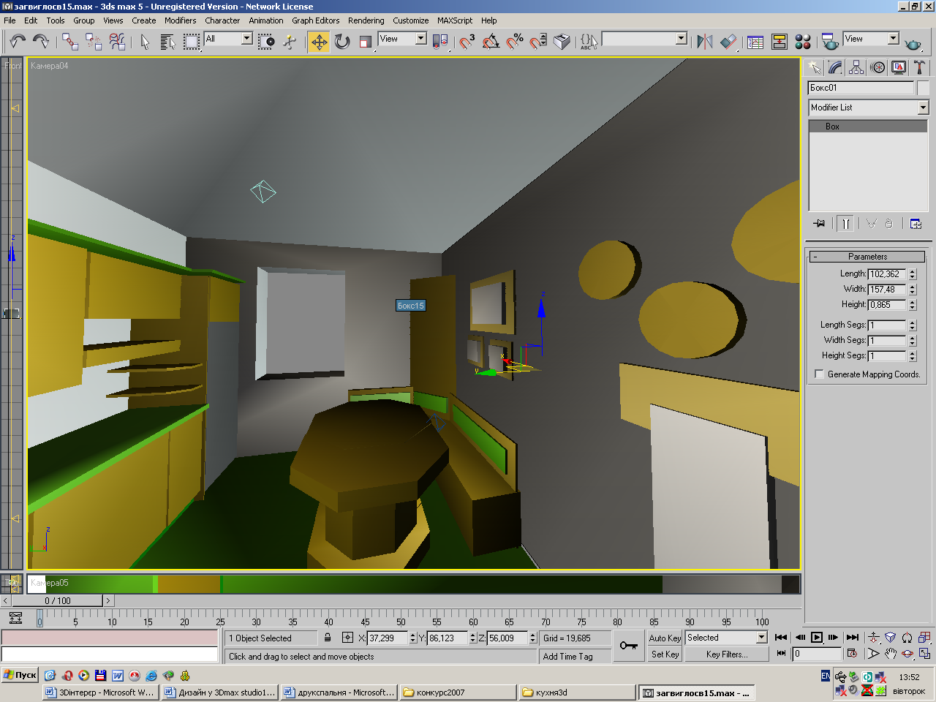
Додаток 2.2
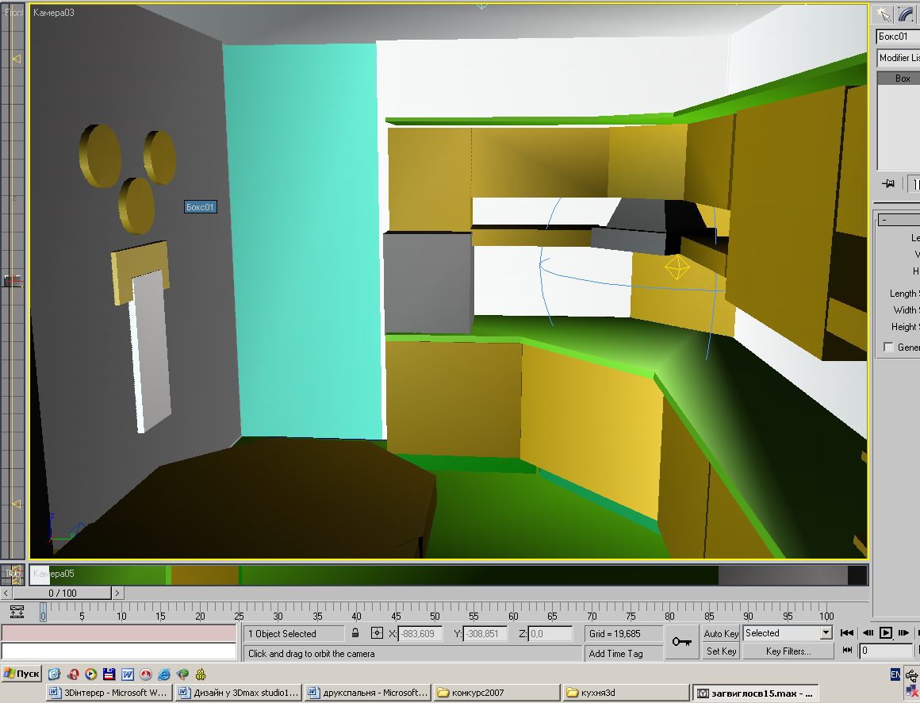

Додаток 2.3.
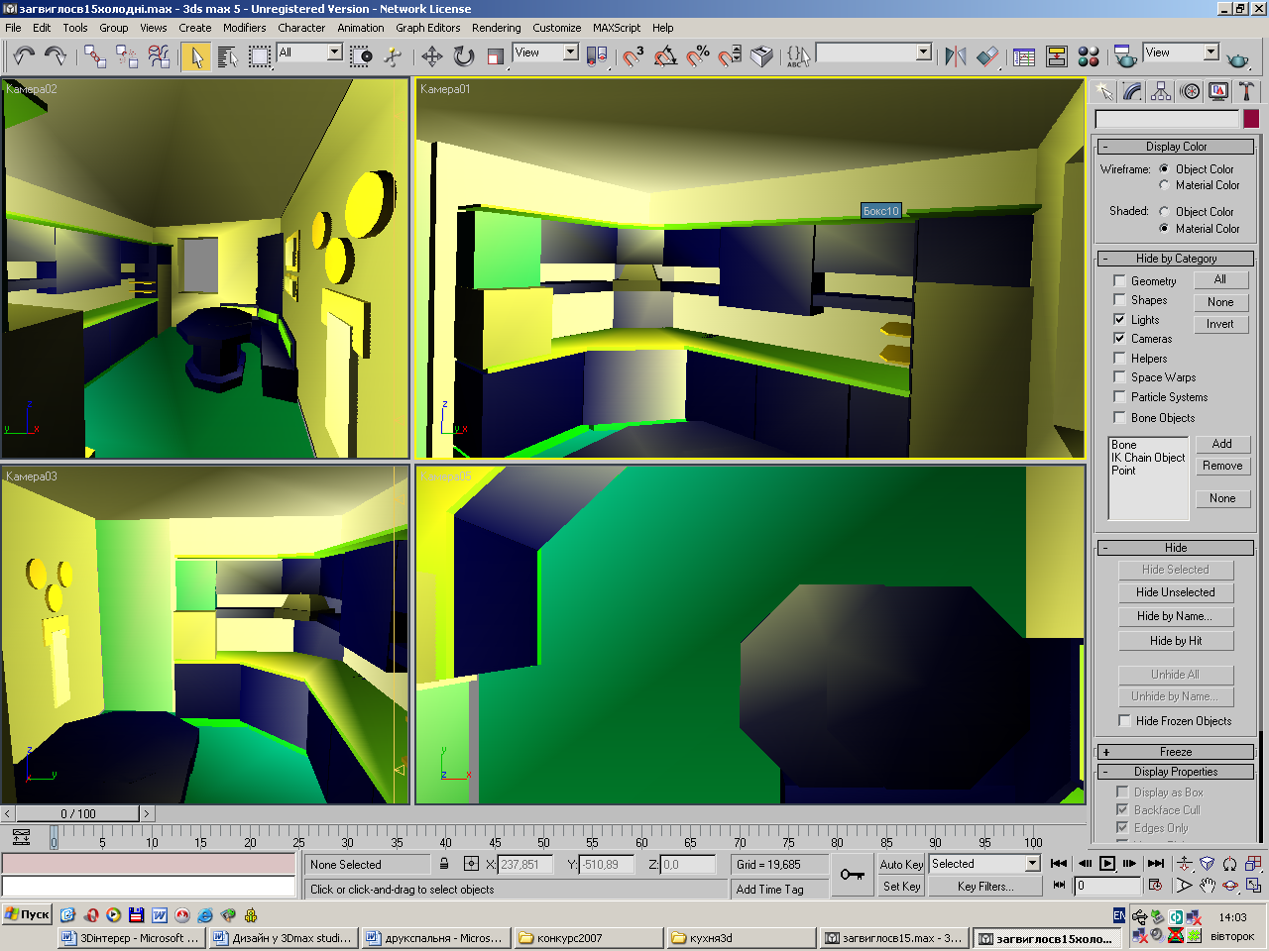
Додаток 2.4
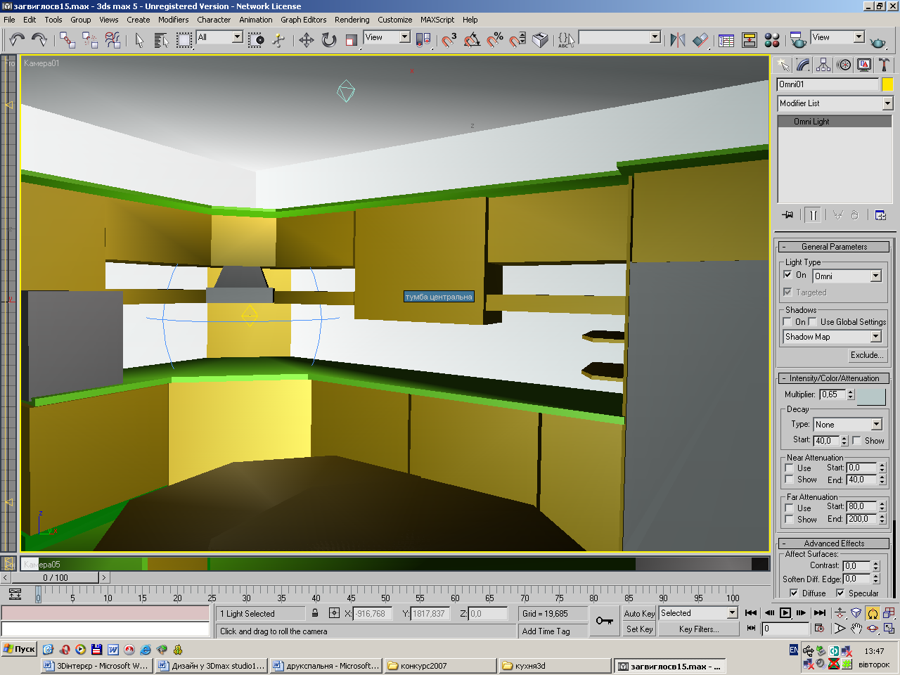
Додаток 2.5
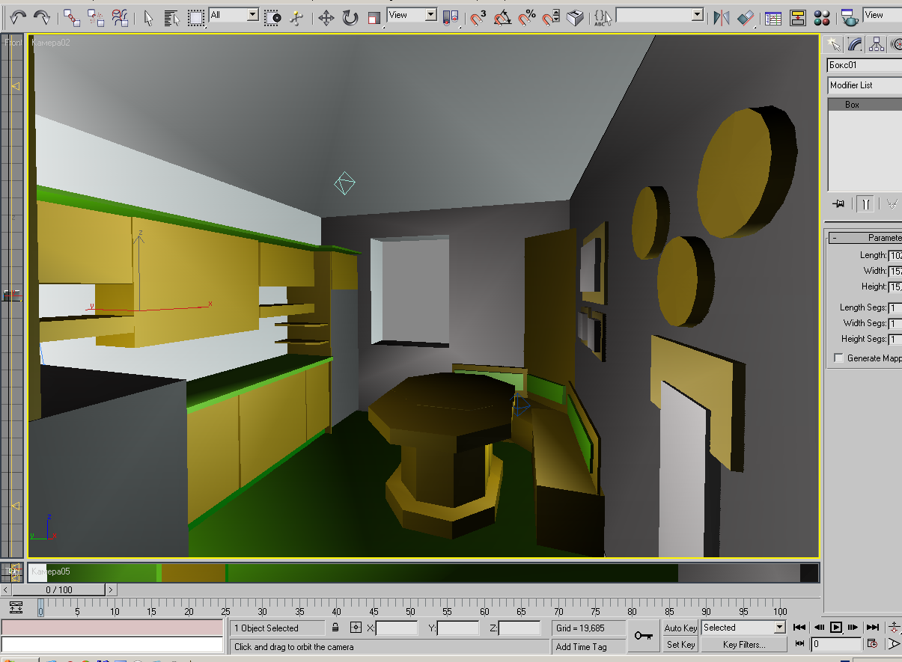
Додаток 2.6
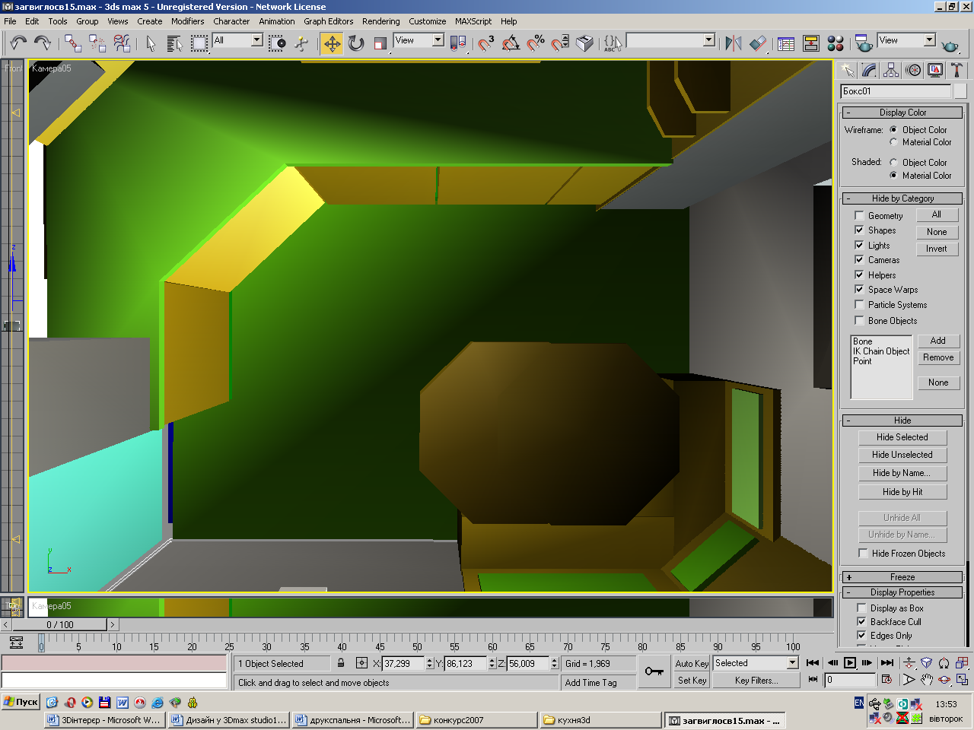

Додаток 2.7
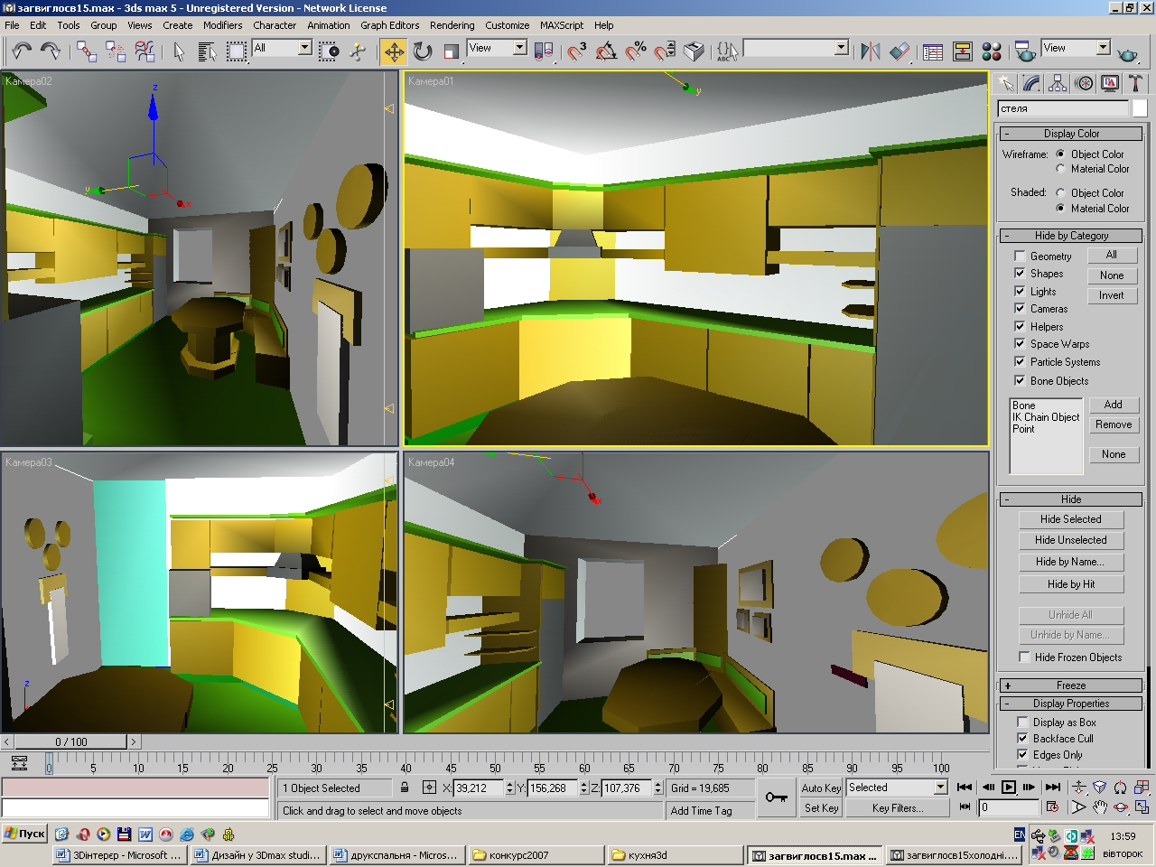
Додаток 2.8
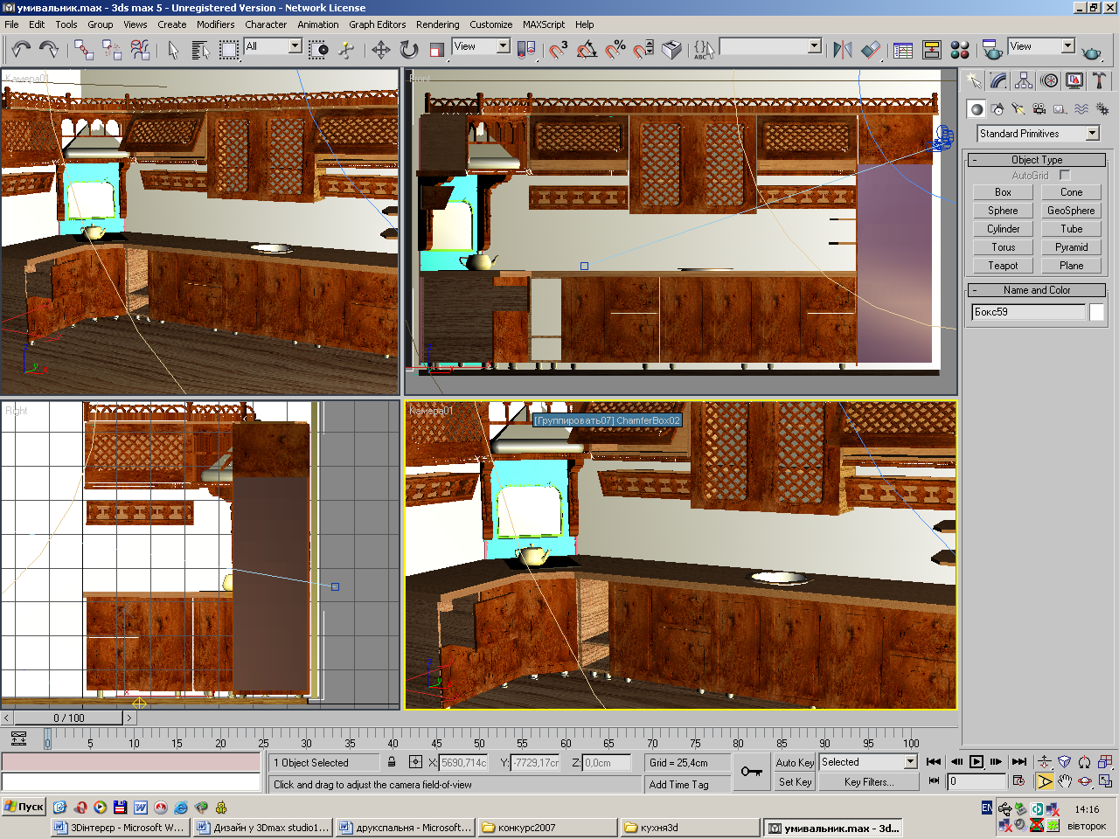
Додаток 2.9
